Fecha: 30/05/2002 | Modulo: AP | Manual: Cuentas por Pagar

7.1 - Programa de Pagos Automáticos

7.1.1. Crear Propuesta del Programa de Pagos (ZF110)

Vía de Acceso
En el árbol de herramientas del menú principal, ingrese por la opción de Favoritos → ZF110-Parámetros para pagos automáticos. O en su defecto si esta transacción no aparece se deberá incluir, siguiendo estas instrucciones: en el menú de herramientas ingrese por → Favoritos→ insertar transacción→digitar ZF110→ Enter
Figura 7.1.1 Acreedores.)

Objetivo
Esta es una herramienta de pago, en donde se puede predeterminar qué acreedores, de acuerdo a la fecha de vencimiento quiere que se paguen o se cancelen sus partidas abiertas. Esta transacción es utilizada para crear la propuesta de pagos tanto de facturas logísticas (MM), Finanzas (AP-Cuentas por Pagar) como de Caja Chica.

Figura 7.1.1 – Acreedores.

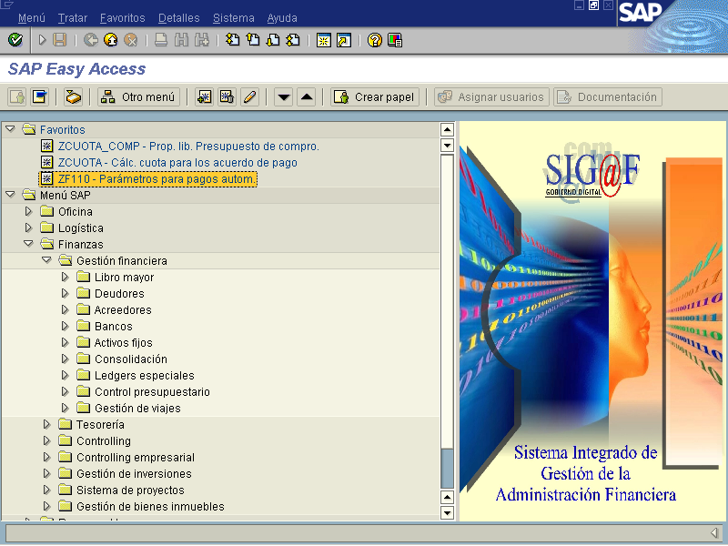

7.1.2. Status

Esta pantalla nos mostrará todos los mensajes relacionados con el programa automático de pago, que se vayan realizando y que más adelante iremos explicando paso a paso.

Figura 7.1.2 – Pagos automáticos: Status.

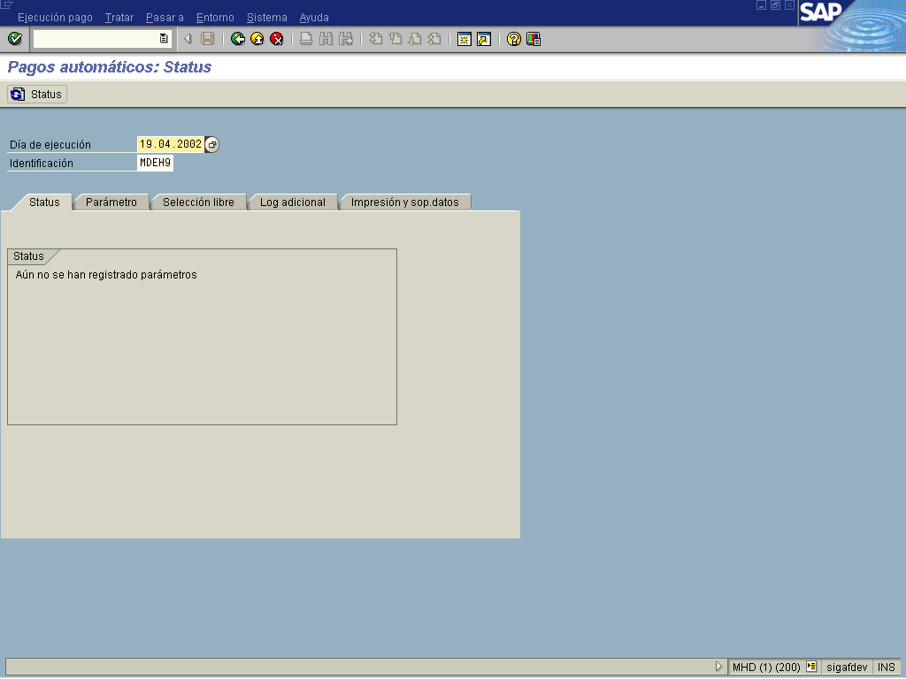

Indica-dor | Nombre del Campo | Significado | Valores  Propuestos
(1) | Día de ejecución | La fecha de ejecución sirve para la identificación de los parámetros. Se trata de la fecha para la cual se ha planificado la ejecución del programa. Sin embargo, también es posible la ejecución adelantada o atrasada del programa, abriendo el matchcode. | F4
(2) | Identificación | En esta identificación se va a digitar el título de cada ministerio, la vía de pago, que para el caso de la propuesta de facturas que vienen de MM (compras) o FI (ctas por pagar) es la T, seguido de la semana que identifica la propuesta. En cuanto a la identificación para la propuesta de Caja Chica se debe digitar el título de cada ministerio la vía de pago (letra que identifica cada ministerio para Caja Chica) y un número consecutivo para cada ministerio y del cual llevará el control. | F4

Ingresado los datos, se procede a indicar los parámetros presionando la pestaña para entrar a la pantalla de la figura 7.2.1.6

7.1.3 Parámetros

En esta pantalla se ingresarán todos los parámetros que pautarán la propuesta de pago.

Figura 7.1.3 – Pagos automáticos: Parámetros.

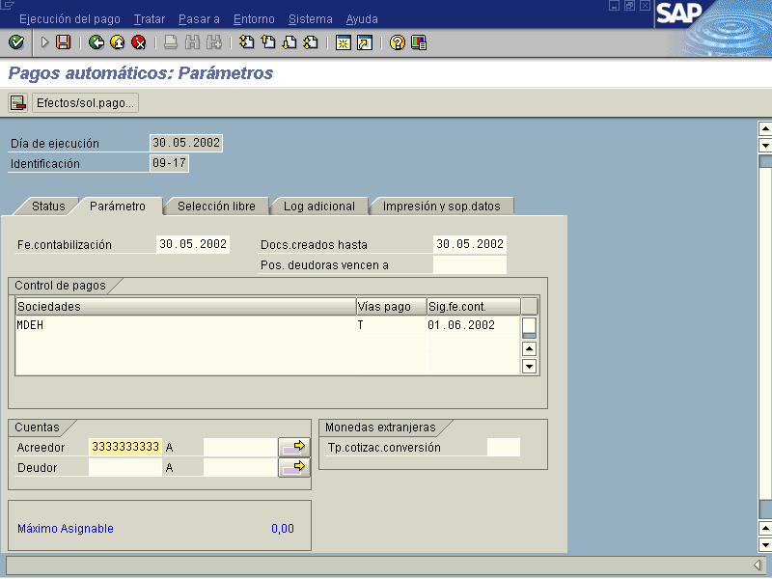

Indica-dor | Nombre del Campo | Significado | Valores  Propuestos
(1) | Fecha de contabilización | Aquí aparecerá la fecha con la que un documento entra en la contabilidad financiera. La fecha de contabilización no necesariamente es igual a la fecha de entrada (fecha de entrada en el sistema) o a la fecha del documento (fecha de creación del documento original). | F4
(2) | Documentos creados hasta | Indica la fecha hasta la que se considerarán las partidas abiertas en la propuesta. El sistema se rige por la fecha de entrada del documento, no por la fecha de contabilización. | F4
(3) | Pos. deudoras vencen a | No aplica en nuestro caso. | F4
(4) | Sociedades | Este campo contiene una lista de sociedades (ministerios) o intervalos de sociedades que han de tratarse conjuntamente. Las sociedades deben indicarse con las siglas que le corresponden a cada ministerio. Ejemplo MDEH. | Ninguno
(5) | Vías de pagos | Indicar la vía de pago que se utilizará para la ejecución del pago. Para las vías de pago se ingresa sin caracteres separadores. En el caso de facturas de MM y FI se debe indicar la vía de pago por transferencia (T) o en caja chica y viáticos, se indica la letra que le corresponde a cada ministerio. Por ejemplo para el Ministerio de Hacienda la letra E. | F4
(6) | Siguiente fecha de ejecución de pago | Aquí se indica la fecha próxima del pago. En nuestro caso se indica una fecha posterior cualquiera, ya que no se tienen fechas definidas para pagos. | Ninguno
(7) y (8) | Acreedor | Número de cédula física o jurídica; se indica de la cédula menor al número de cuenta más alto a considerar. | F4
(9) y (10) | Deudor | No aplica en nuestro caso. | F4

7.1.4 Selección Libre
Ingresado los datos, se presiona la pestaña de Selección Libre para entrar a la pantalla 7.1.4. Esta pantalla no es obligatoria, aunque su procesamiento puede brindar parámetros más específicos para la selección o exclusión de las partidas abiertas.

Figura 7.1.4 – Pagos automáticos: Selección libre.

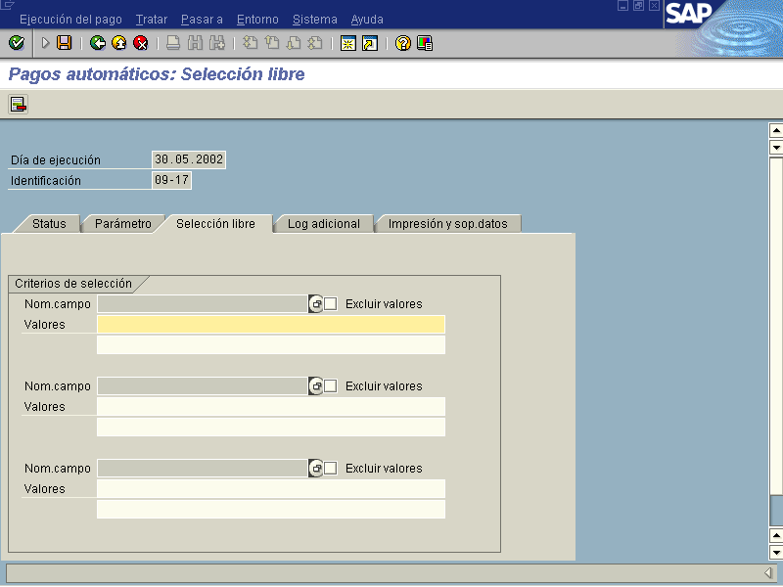

Indica-dor | Nombre del Campo | Significado | Valores  Propuestos
(1) | Nom. Campo | Indica el campo para el que han de proponerse condiciones de selección adicionales. | F4
 | Excluir valores | Este campo debe marcarse si la lista de valores de comparación incluye aquellos valores que no deben tenerse en cuenta en la selección. | X
(2) | Valores | Lista de los valores a considerar o excluir. | Ninguno

Ingresados estos datos, si los considera necesarios, (no son obligatorios), se pasa a la siguiente la pestaña de Log adicional para entrar a la siguiente pantalla de la figura 7.2.1.8 Es importante indicar esta pestaña para identificar errores en la corrida de pagos.

7.1.5 Log adicional

Es un reporte que indica para cada factura a pagar si el pago es posible o no. En caso de que se produzcan errores, guarda los mensajes correspondientes que ayudarán a la investigación de las excepciones (es decir lo que no se paga por algún motivo). En caso de que todo esté bien, muestra un resumen de las partidas a pagar para cada acreedor y el total, por vía de pago y banco.

Figura 7.1.5 – Pagos automáticos: Log adicional.

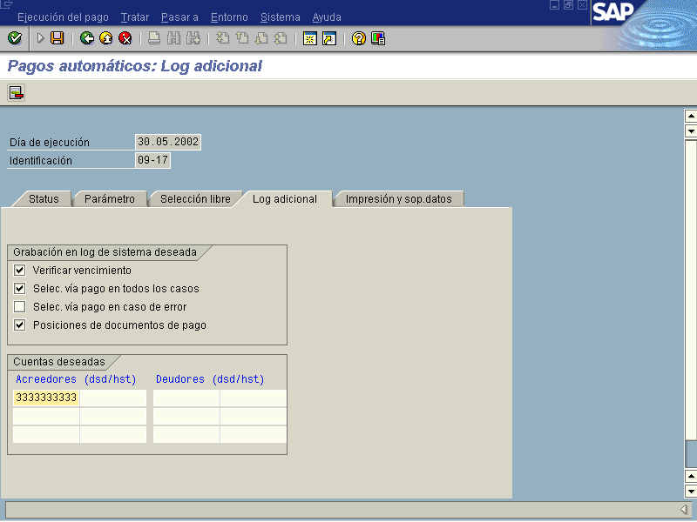

Indica-dor | Nombre del Campo | Significado | Valores  Propuestos
 | Verificar vencimiento | Este indicador determina que se debe crear un log de la verificación del vencimiento de las partidas abiertas. | X
 | Selec. Vía pago en todos los casos | Este indicador hace que el sistema incluya en el log el intento de seleccionar la vía de pago y los bancos. | X
 | Selec. Vía pago en caso de error | No se marca en nuestro caso. | X
 | Posiciones de documentos de pago | Produce que en el log se imprimirán todos los documentos contabilizados con sus posiciones correspondientes. En el caso de que se marca el check propuesta de pago, se imprimirán aquellos documentos que se crearían en el pago subsiguiente. | X
(1) y (2) | Acreedores / (dsd / hst) | Número de cédula más pequeño a tener en cuenta hasta el número de cédula más alto a considerar. Son los mismos que se indicaron en el parámetro. | Ninguno
(3) y (4) | Deudores / (dsd / hst) | No aplica en nuestro caso. | Ninguno

A la hora de indicar el Log adicional es importante que se marque los puntos que pertenecen a la Grabación en log de sistema deseado igual que en la figura 7.1.5. Luego se procede a seleccionar la pestaña de impresión y soporte de datos para entrar a la pantalla 7.1.6, para el caso de la propuesta de Caja Chica.

7.1.6 Impresión y soporte de datos.

En este módulo es donde se indican los parámetros y bajo qué variante se va a imprimir al ejecutar los pagos, por cheque.

Figura 7.1.6 – Pagos automáticos: impresión e ISD
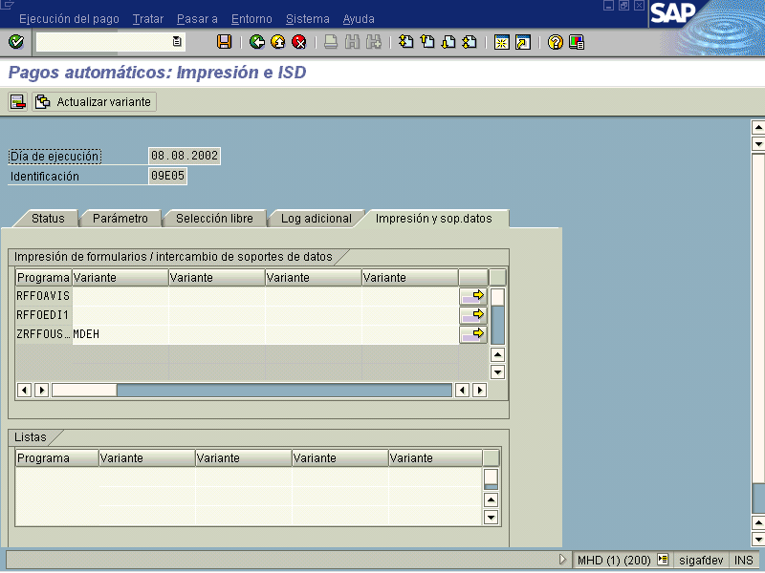

Los Programas: están previamente configurados, ya que cada programa procede para la impresión de un formulario en particular. Ej.: RFFOAVIS = genera la impresión de los avisos de pagos, por lo que se escogerá el correspondiente a cada necesidad. El ZRFFOUS, corresponde la variante MDEH, para la emisión de cheques del Ministerio de Hacienda, por lo tanto cada ministerio deberá indicar la respectiva variante.

La Variante: es una pantalla de datos para la selección de parámetros que controla el proceso de la corrida de pago, la variante debe estar creada previamente aunque puede ser actualizada con nuevos datos para la corrida de pagos.

Actualizar variante.

Para Actualizar la Variante se posiciona el cursor sobre la variante que se desea actualizar, y se presiona el icono de actualizar variante o se presiona F5, entrando a la pantalla de la figura 7.1.7 desde donde se pueden hacer modificaciones a los datos ingresados en la variante.

Figura 7.1.7 – Actualización variantes (primera pantalla)

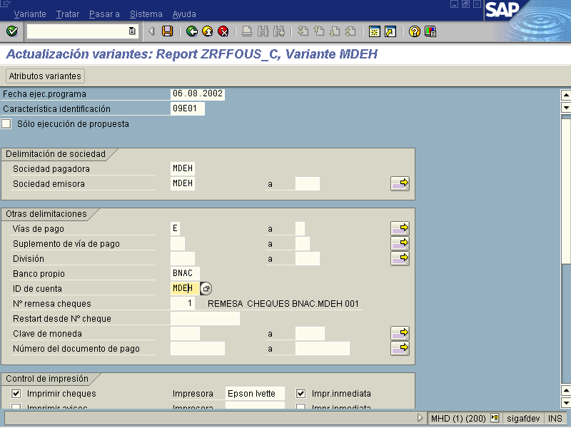

Figura 7.1.8 – Actualización variantes (segunda pantalla)

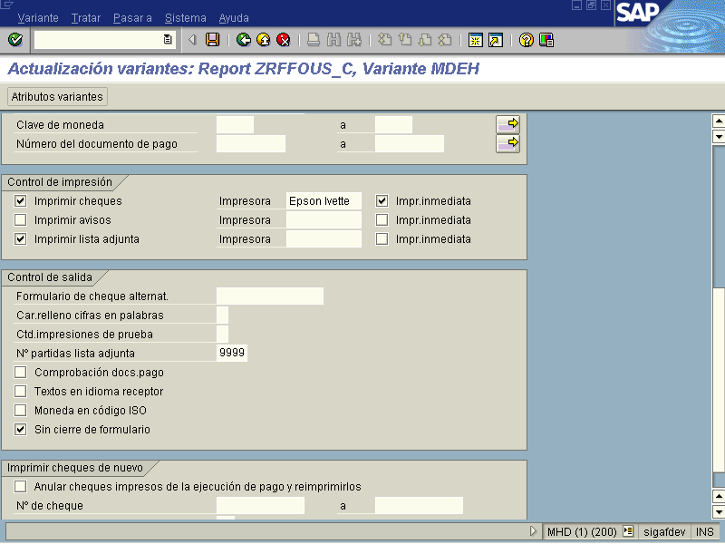

Indica-dor | Nombre del Campo | Significado | Valores  Propuestos
(1) | Fecha de ejecución del programa | La fecha de ejecución sirve para las informaciones de los parámetros. Se trata de la fecha para la cual se ha planificado la ejecución del programa. Sin embargo, también es posible la ejecución adelantada o atrasada del programa. | F4
(2) | Características de identificación | Se indica la identificación correspondiente a la propuesta de las facturas o la identificación de la propuesta de caja chica. | F4
 | Sólo información de la propuesta | Este indicador no se utiliza en nuestro caso.  Este indicador señala que los datos provienen de la propuesta de pago y no de la información de pago. | X
(3) | Sociedad pagadora | Sociedad que gestiona los pagos para todas las sociedades, es decir el Ministerio de Hacienda. | F4
(4) | Sociedad emisora | La sociedad FI remitente es cada uno de los ministerios del Gobierno Central. Para pagos que abarcan varias sociedades FI se puede indicar por sociedad FI. | F4
 | Vía de pago | En este espacio se abre el matchcode y se elige la vía de pago necesaria, es decir la letra que le corresponde a cada ministerio. Por ejemplo para el pago de caja chica en el caso del Ministerio de Hacienda sería la letra E.
 | Banco Propio | En este espacio se abre el matchcode y se escoge el banco correspondiente, sea el Banco de Costa Rica o el Nacional.
 | Identificación de cuenta | Aquí se digita las siglas del ministerio que le corresponde a cada uno. Por ejemplo MDEH en el caso del Ministerio de Hacienda.
 | No. de remesa de cheques | Aquí se indica el número de la remesa de cheques que se va a imprimir.
 | Imprimir cheques | Se le indica el check para imprimir cheques. | Ninguno
 | Imprimir lista adjunta | Se marca con un check.
 | Impresora | Se indica la impresora por la que va a salir los cheques impresos.
 | Impresión inmediata | Si se le da este check, imprimirá inmediatamente.
 | Imprimir lista adjunta | Si se le da clic a este ckec, imprimrá la lista de los pagos.
 | Impresión inmediata | Si se le da clic a este opción imprimirá la lista inmediatamente.
 | Sin cierre de formulario | Si marca este parámetro, se suprimirá la impresión del cierre de formulario. | x

Una vez que usted haya actualizado y grabado la variante y quiere planificar la impresión, le da clic al botón y nos presentará la siguiente pantalla en la cual le vamos a digitar en el espacio donde se indica un signo de pregunta (job), una identificación, sea el nombre del que está tratando la impresión u otro detalle deseado y se le da enter y el sistema nos dará el mensaje de que el job de impresión ha sido planificado.

Figura 7.1.9. Pagos automáticos. Status

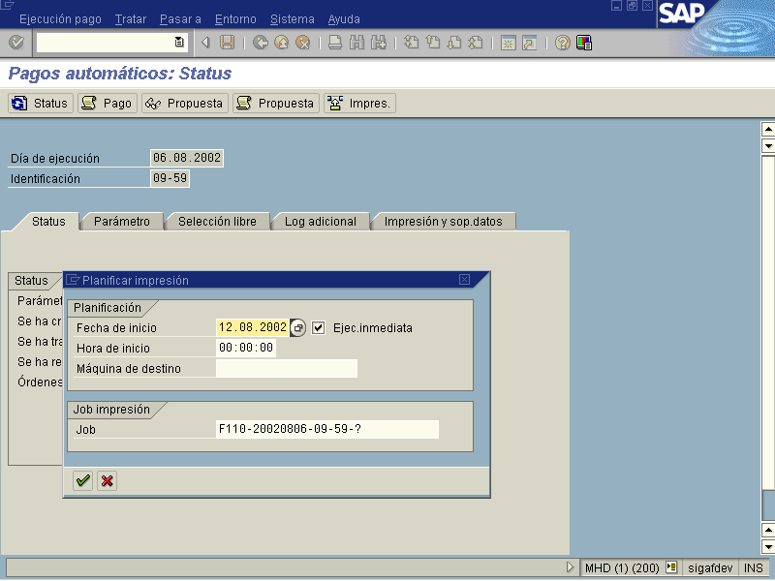

Si usted quiere visualizar el formato del cheque o la lista adjunta debe ingresar por la Barra de Herramientas en Sistema, Ordenes de Spool propias, según la siguiente pantalla

Figura 7.1.10 Pagos automáticos: Status

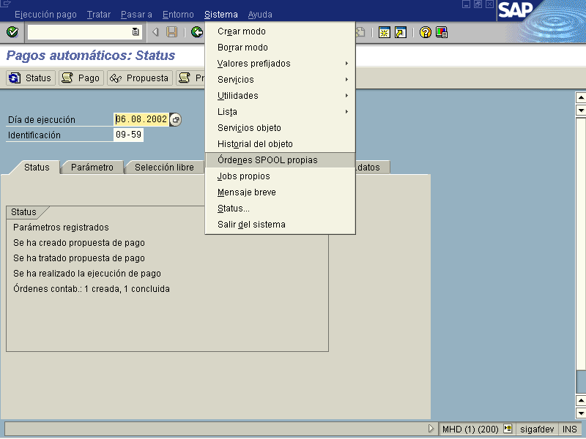

Al darle clic a esa opción nos traerá la pantalla con el resumen de todas las órdenes de spool, como se visualiza en la siguiente pantalla de Control de salida

Figura 7.1.11. Pagos automáticos: Status

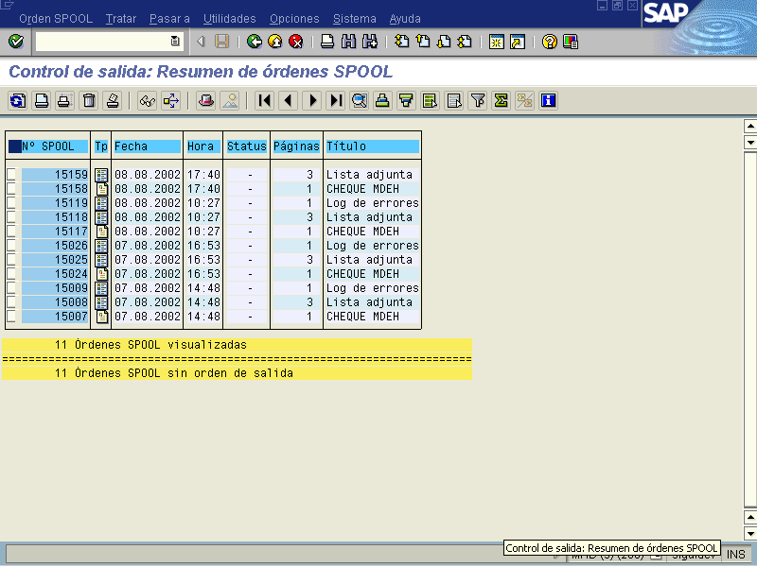

Estando en esta pantalla seleccionamos con un check la orden de spool que deseamos escoger y le damos clic al botón visualizar y nos va a traer la pantalla del formato del cheque

Figura 7.1.12 Visualizar impresión para EPSO. Páginas 00001 de 00001
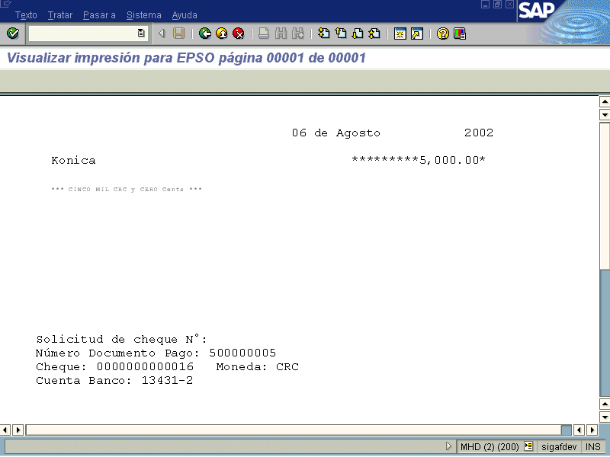

Es importante mencionar que cuando se le da clic al cuadrito de imprimir cheques y al de impresión inmediata, comenzarán a salir los cheques impresos, por lo tanto si no desea imprimir de inmediato, no le marque el check a impresión inmediata. Igual es el proceso de imprimir lista adjunta.

Una vez actualizados los datos para establecer los parámetros de la variable, se presiona el icono grabar y se presiona el icono para llegar a pantalla de la figura 7.2.1.5 desde donde se puede ejecutar la propuesta.

Crear variante Nueva (Zf110)

Para una nueva variante se debe ingresar desde la barra de herramientas por la opción de Sistema → Servicio → Informes (ver figura 7.1.8) entrando a la pantalla de la figura 7.1.5.4. se procede a ingresar el nombre del programa para el cual se va a crear la variante.

Figura 7.1.13 Pagos automáticos: Status.

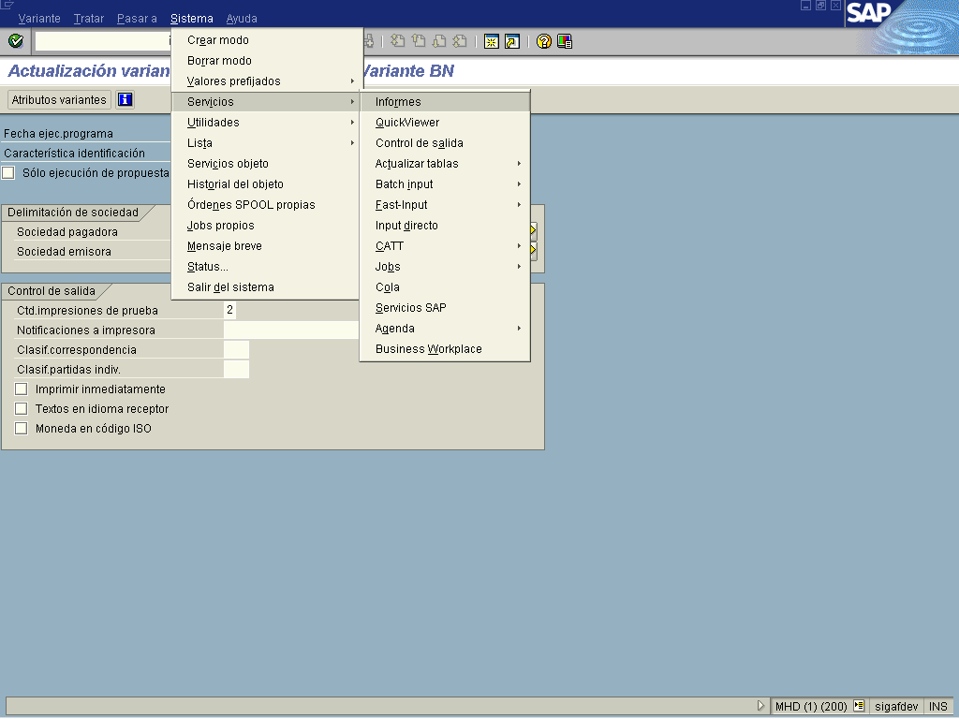

Figura 7.1.14- ABAP: Ejecución de programas

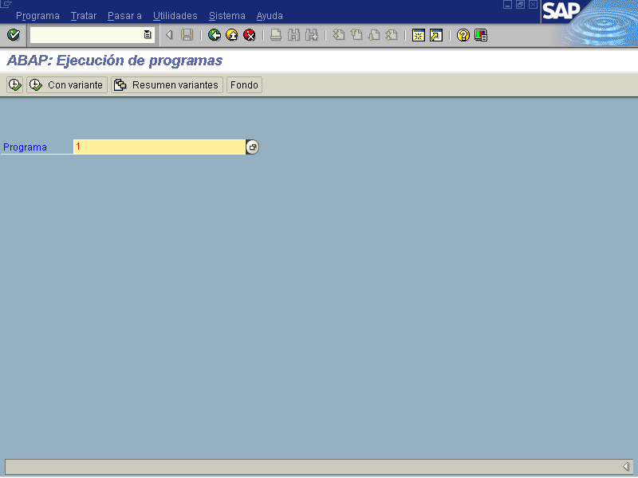

Indica-dor | Nombre del Campo | Significado | Valores  Propuestos
(1) | Programa | Nombre del programa que desea tratar. | F4

Se ingresa el dato y se presiona el icono de Resumen Variante para listar las variantes que se tienen y seleccionar una cualquiera, para modificar y crear la nueva variante. Ver figura 7.1.9

Figura 7.1.15 – ABAP: Ejecución de programa (nombre del programa).
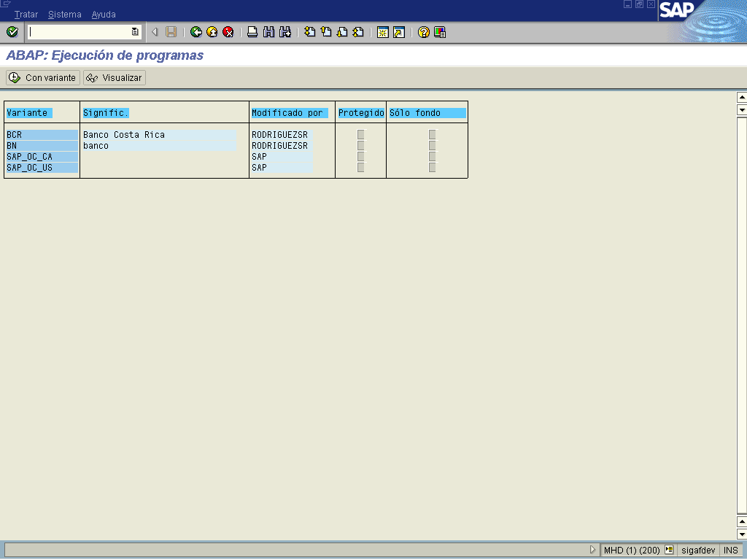

Se hace doble click para seleccionar la variante deseada para entrar a la pantalla de la figura 7.1.10 donde los campos son idénticos a los que aparecen cuando se va a actualizar la variante. Luego de ingresar los parámetros deseados, desde aquí el sistema permite grabar como una variante nueva .

Figura 7.1.16– Ruta para grabar variante nueva

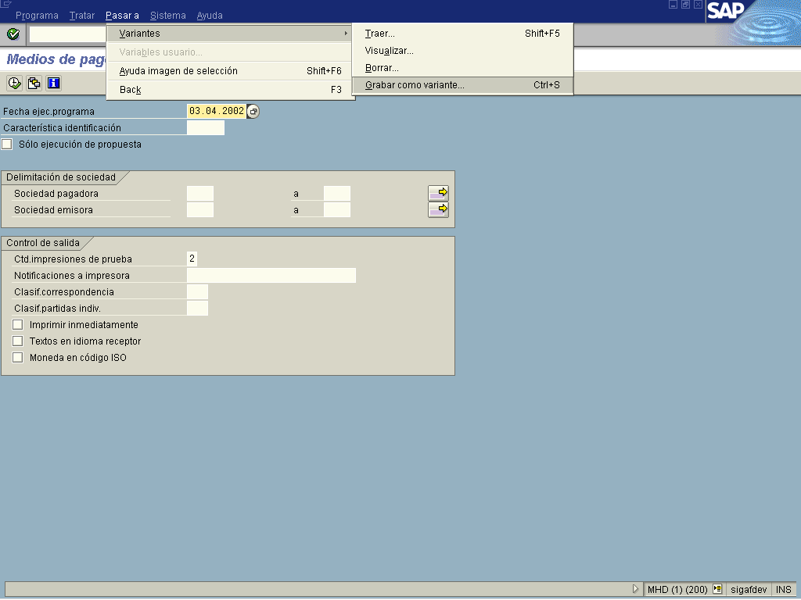

Siguiendo la ruta que muestra la pantalla 7.1.5.6, desde la barra de herramienta se ingresa por la opción de Pasar a → Variantes → Grabar como variante. Para llegar a la pantalla que muestra la figura 7.1.11 donde se ingresa el nombre de la variante que se esta creando.

Figura 7.1.17 – ABAP: Grabar como variante

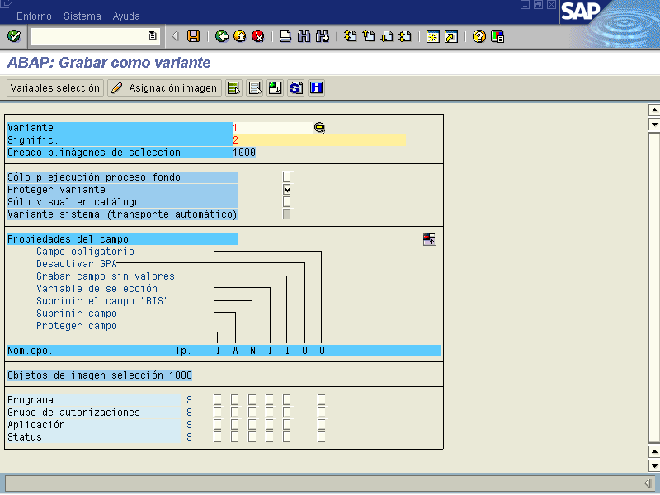

Indica-dor | Nombre del Campo | Significado | Valores  Propuestos
(1) | Variante | Nombre que se le asignará a la variante que se esta grabando. | Ninguno
(2) | Significado | Descripción de la variable | Ninguno

Se ingresan los datos y se presiona la tecla de grabar . Para salir de esta pantalla se
devuelve presionando el icono de Back .

Borrar Variante
Para borrar una variante se debe ingresar desde la barra de herramientas por la opción de Sistema → Servicio → Informes (ver figura 7.1.5.3) entrando a la pantalla de la figura 7.1.5.4, donde se procede a ingresar el nombre del programa donde se borrará la variante. Se le da doble clic al ícono: Resumen de variantes, de ahí se escoge con doble clic la variante que se desea borrar nos lleva a la pantalla deseada y en la barra de herramientas se selecciona la opción de Pasar a → Variantes → Borrar. Ver figura 7.1.5.8.

Figura 7.1.18 - Borrar Variante.
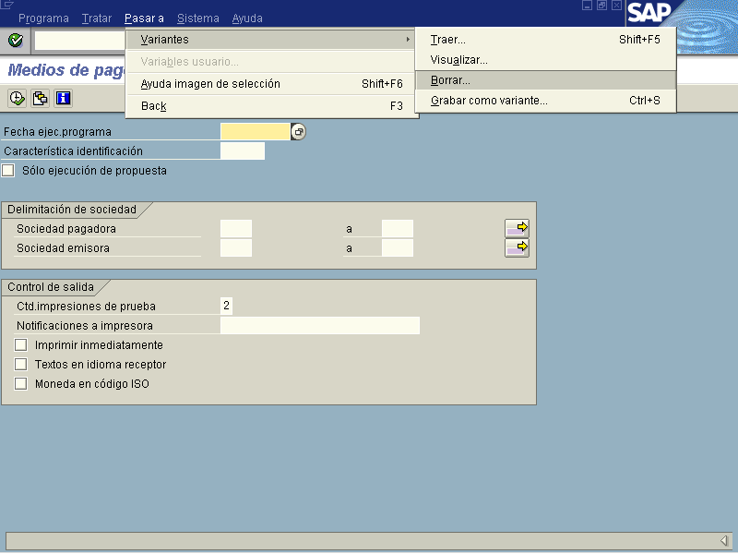

Para salir de esta pantalla se devuelve presionando el icono de Back y se graba la información con el botón . Seguidamente se pasará a planificar la propuesta de pago, como se detallará a continuación.

7.2. PLANIFICAR PROPUESTA DE PAGO. (ZF110)

Siempre dentro de esta misma transacción ZF110 y después de haber concluído con los pasos anteriores, se planifica la propuesta de pago, la cual sirve para poder visualizar los posibles pagos para una fecha determinada y revisar o modificar los pagos propuestos (Ver figura 7.2.1.).

Figura 7.2.1- Pagos automáticos: Status.

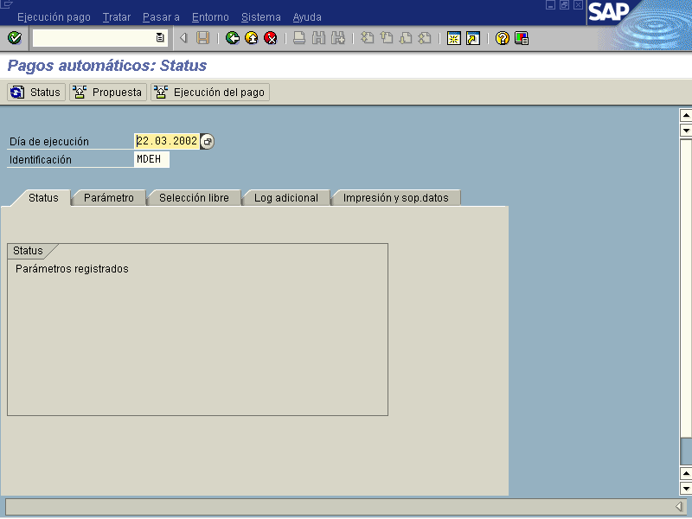

Estando en esta pantalla se presiona el ícono de Planificar Propuesta , lo que nos lleva a la pantalla de la figura 7.2.3.

Es importante mencionar que estando en el campo Día de Ejecución y dándole clic al matchcode o si presionando la tecla F4, aparecerán todas las fechas en que se ha ejecutado propuesta, si desea ingresar a alguna, se le da doble clic a la deseada y ésta aparecerá automáticamente, asimismo aparecerá el título del ministerio y el número de propuesta. (Ver figura 7.2.2).

Figura 7.2.2 - Pagos automáticos: Resumen

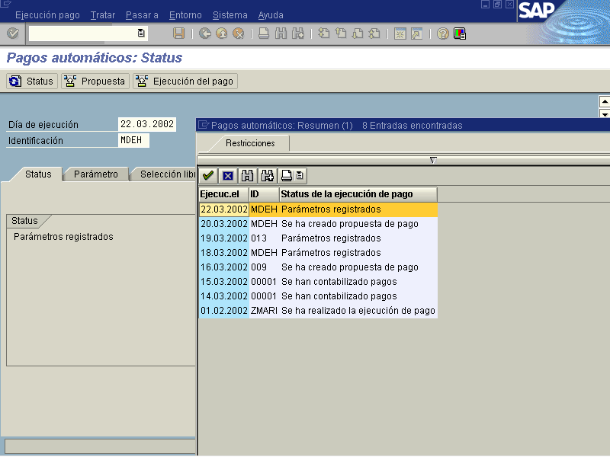

Figura 7.2.3 - Pagos automáticos: Status

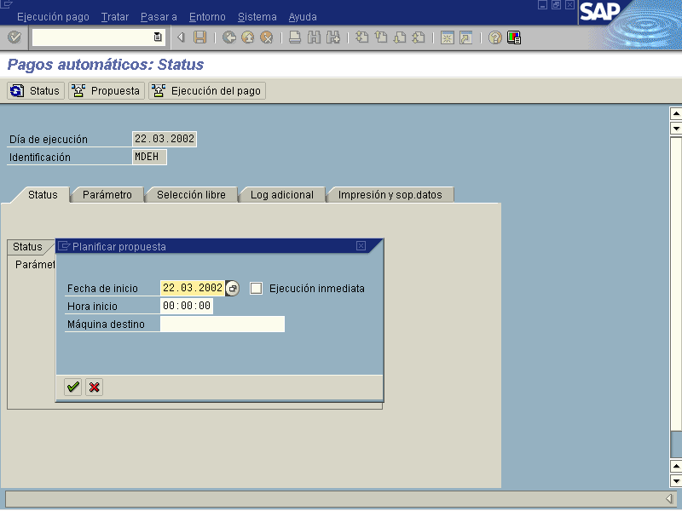

Indica-dor | Nombre del Campo | Significado | Valores  Propuestos
(1) | Fecha de inicio | Fecha de ejecución prevista | F4
 | Ejecución inmediata | Hace que se inicie inmediatamente el job. En tanto que el usuario posea la autorización, no sólo para planificar jobs de fondo, sino también para liberarlos, el job se iniciará tan pronto como haya un proceso de fondo libre. | X
(2) | Hora de inicio | Hora de inicio prevista. | F4
(3) | Máquina destino | Máquina en la que se debe ejecutar el job de fondo. | F4

Se le da el check al cuadrito de ejecución inmediata y se presiona el icono de continuar , luego se presiona el icono de Status para actualizar los mensajes y poder seguir con el proceso, apareciendo cada uno de los íconos abajo descritos y que se detallarán uno a uno.

Tratar propuesta

Visualizar

Visualizar log. de propuesta

Planificar ejecución del pago

7.3. Visualizar Propuesta de Pago (ZF110)

Vía de Acceso

Una vez que se ha creado la propuesta de pago se puede visualizar, presionando el icono
de desde la pantalla de Pagos automáticos: status o ingresando desde la barra de herramienta a la opción Tratar → Propuesta → Visualizar propuesta. Ver figura 7.3.1.1.

Objetivo

Es poder visualizar los posibles pagos o excepciones que se generaron con la propuesta, desde un nivel de detalle general hasta un nivel de detalle individual, es decir, por cada partida abierta.

Figura 7.3.1.1 – Pagos automáticos: status

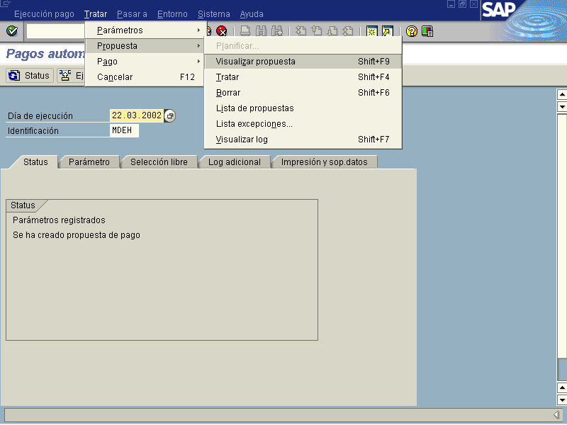

Figura 7.3.1.2 – Visualizar propuestas de pago: Pagos

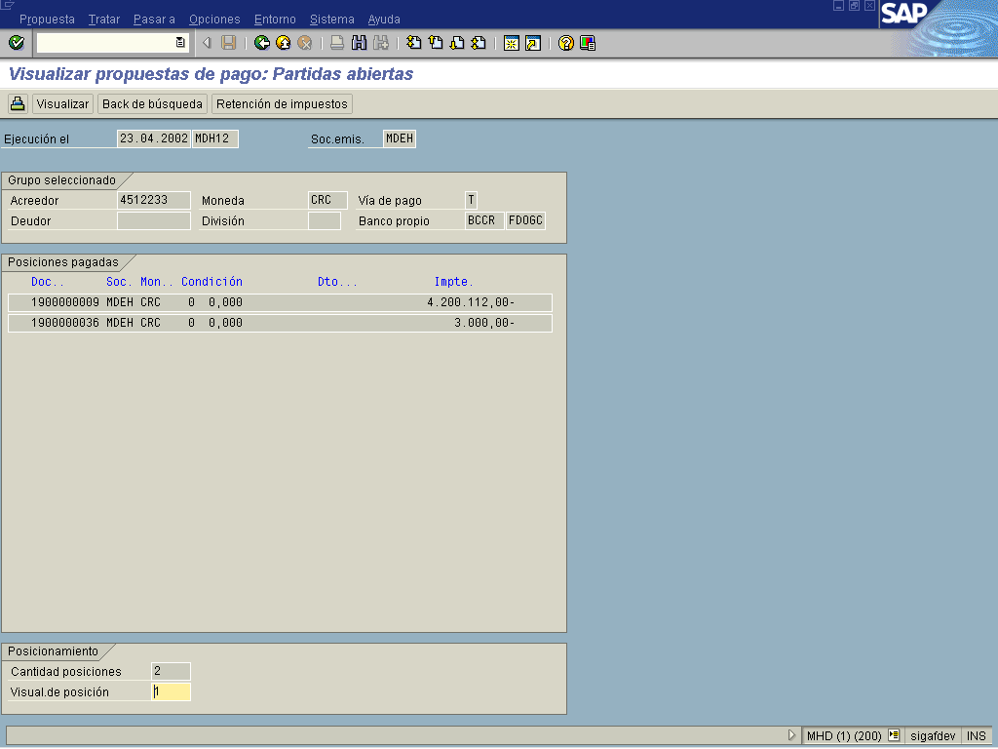

En esta pantalla se listan los posibles pagos para cada acreedor (uniendo las partidas abiertas vencidas que no están bloqueadas para el pago y que tienen la misma vía de pago en un solo posible pago), también se listan las excepciones para cada proveedor. Para visualizar qué partidas individuales comprende cada posible pago se hace doble clic sobre el Acreedor que se quiere seleccionar. Pasando a la pantalla de la figura 7.2.1.3- Visualizar propuesta de pago: Partidas abiertas.

Figura 7.2.1.3– Visualizar propuesta de pago: Partidas abiertas.

Para visualizar las partidas individuales de una partida abierta, se hace doble clic sobre la partida que se desea visualizar. La visualización individual de las partidas permite un mayor detalle de: el bloqueo, la vía de pago, condiciones de pagos. Si el sistema nos indica que no existe la vía de pago que le dimos en los parámetros, por ejemplo por la que se pagan los viáticos (caja chica), se debe ingresar al módulo de Maestro de Acreedores, para verificar si en la vía de pago se le grabaron las dos existentes que es la T y la E (en nuestro caso como MDEH), si no la tiene debe agregársele y grabarla.

Al volver a la propuesta de pago el sistema le va a solicitar, además, que le indiquemos el Banco (el cual de acuerdo a cada ministerio puede ser Banco Nacional (bnac) o el Banco de Costa Rica (bdcr) y se le indica las siglas del ministerio que está haciendo el proceso. Ver figura a 7.3.1.4.

Figura 7.3.1.4 – Visualizar propuesta de pago: Partidas individuales.

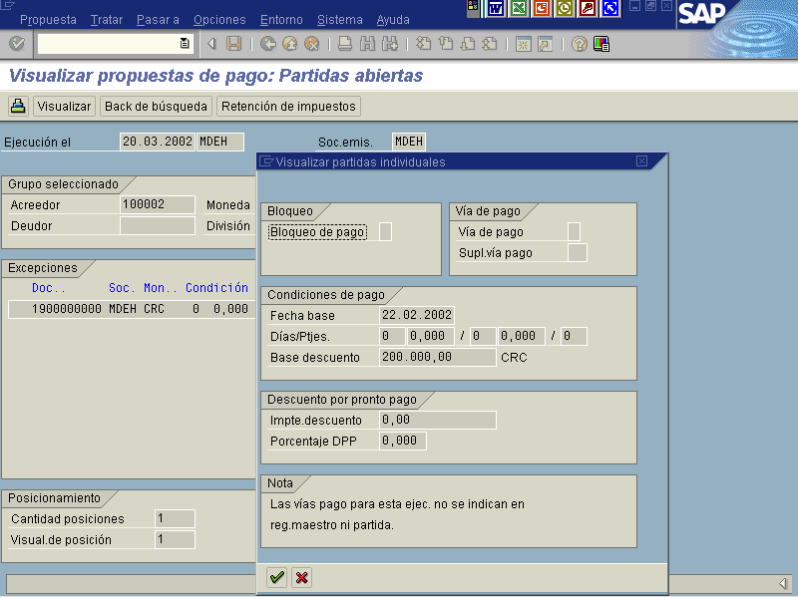

7.4 Impresión de Pagos o Propuestas de Pago

Vía de Acceso
Desde la pantalla de Pagos automáticos: status, ingresando desde la barra de herramienta a la opción Tratar → Pago → Lista de pagos Ver figura 7.4.1

Objetivo
Ejecutar la impresión del pago o la propuesta de pago.

Figura 7.4.1.– Pagos automáticos: Status

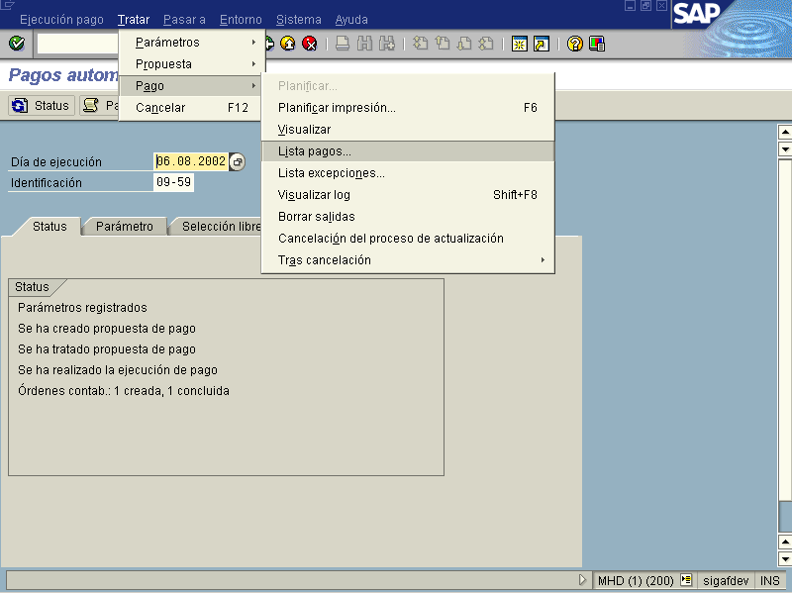

Figura 7.4.1.– Pagos automáticos: Status
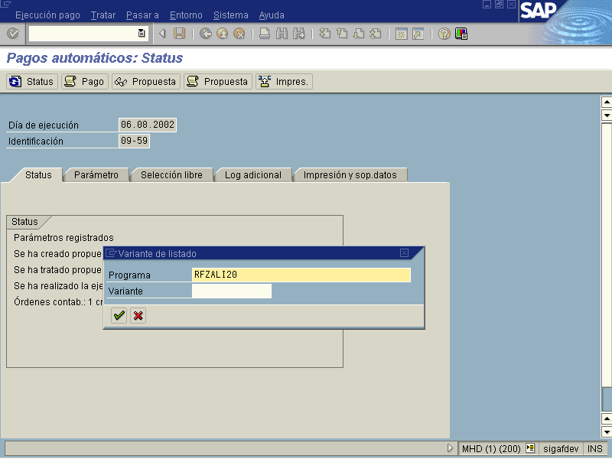

Indica-dor | Nombre del Campo | Significado | Valores  Propuestos
(1) | Programa | El sistema le indicará el Programa | Automático
 | Variante | Nombre de la variante que desea utilizar durante la ejecución del programa indicado. | X

Luego de ingresar los datos se presiona el icono de continuar y nos presentará la lista de los pagos que se van a imprimir, como se ve en la siguiente pantalla de Lista de Regulación de Pagos.

Figura 7.4.2. Lista de regulación de pagos
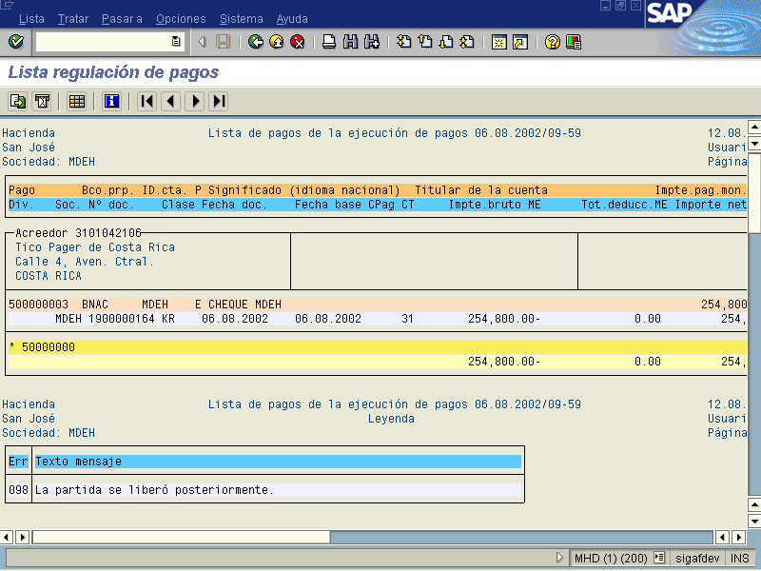

Estando en esta pantalla le damos clic al botón imprimir y nos traerá la pantalla 7.4.3.

Figura 7.4.3. Lista de regulación de pagos

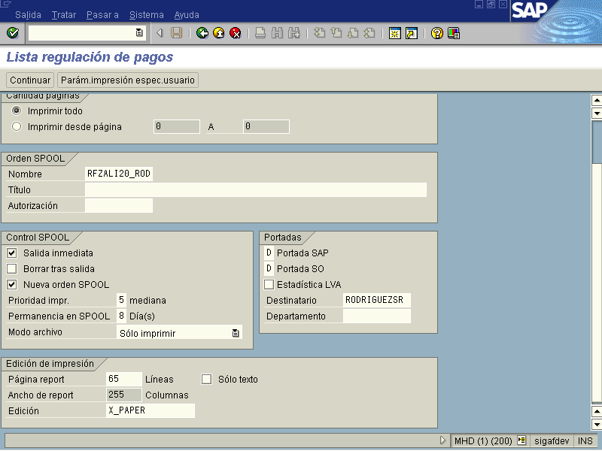

Estando en esta pantalla se le dan los requerimientos solicitados por el sistema como por ejemplo en qué máquina saldrá la impresión, cantidad, se le da check a salida inmediata, etc. y se le da enter.

En el caso de querer imprimir la propuesta de pago se va a la barra de herramientas en Tratar, Propuesta, Lista de Propuesta, como se visualiza en la figura 7.4.4.

Figura 7.4.4 Impresión de Pagos

Al
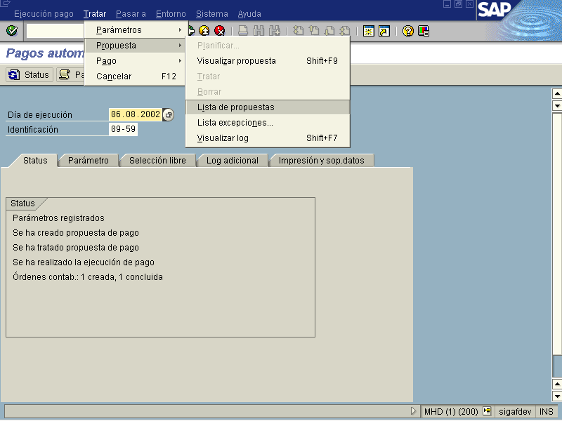

Al elegir esta opción nos va a presentar la lista de la propuesta con una serie de detalles informativos, como nos presenta la figura 7.4.5.

Figura 7.4.5. Lista de regulación de pagos

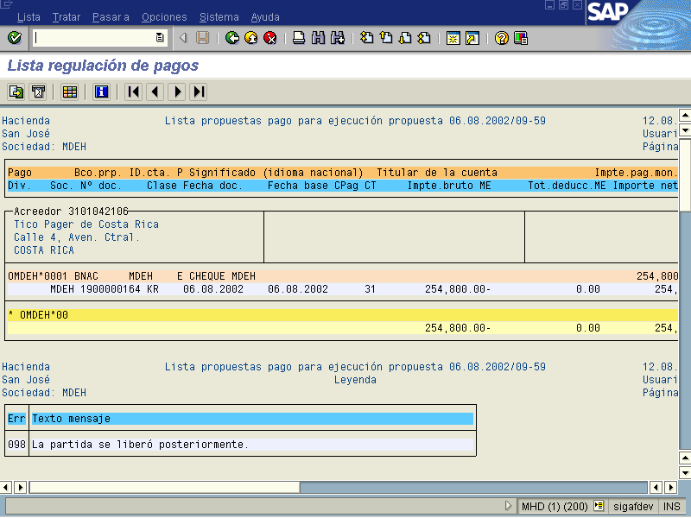

Estando en esta pantalla se sigue el mismo procedimiento que al imprimir el pago, es decir se le da clic al botón de imprimir y se llena los espacios que se requieran para la impresión deseada, como se presenta en la pantalla de la figura 7.4.3.

